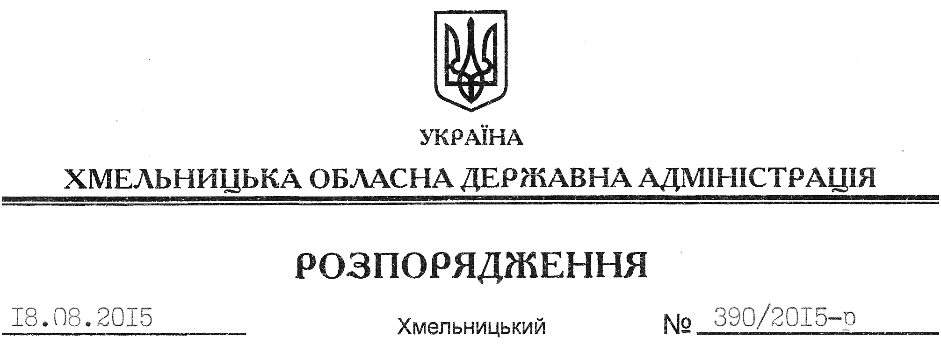

Про передачу в постійне користування земельних ділянок ДП “НЕК “Укренерго”

На підставі статей 6, 21 Закону України “Про місцеві державні адміністрації”, статей 17, 76, 92, 122, 123, 125, 126 Земельного кодексу України, розглянувши клопотання ДП “НЕК “Укренерго”, зареєстроване в облдержадміністрації 05.08.2015 року за № 99/5272-11-42/2015, та документації із землеустрою:
1. Затвердити:
технічну документацію із землеустрою щодо встановлення меж земельних ділянок у натурі (на місцевості) для розміщення, будівництва, експлуатації та обслуговування будівель і споруд об’єктів передачі електричної та теплової енергії на території Корчівської сільської ради Красилівського району;
технічну документацію із землеустрою щодо встановлення меж земельних ділянок у натурі (на місцевості) для розміщення, будівництва, експлуатації та обслуговування будівель і споруд об’єктів передачі електричної та теплової енергії на території Глібківської сільської ради Красилівського району;
технічну документацію із землеустрою щодо встановлення меж земельних ділянок у натурі (на місцевості) для розміщення, будівництва, експлуатації та обслуговування будівель і споруд об’єктів передачі електричної та теплової енергії на території Малоклітнянської сільської ради Красилівського району;
технічну документацію із землеустрою щодо встановлення меж земельних ділянок у натурі (на місцевості) для розміщення, будівництва, експлуатації та обслуговування будівель і споруд об’єктів передачі електричної та теплової енергії на території Великозозулинецької сільської ради Красилівського району;
технічну документацію із землеустрою щодо встановлення меж земельних ділянок у натурі (на місцевості) для розміщення, будівництва, експлуатації та обслуговування будівель і споруд об’єктів передачі електричної та теплової енергії на території Ледянської сільської ради Красилівського району Хмельницької області.
2. Надати в постійне користування державному підприємству “НЕК “Укренерго” земельні ділянки державної власності загальною площею 0,2284 га (землі промисловості, транспорту, зв’язку, енергетики, оборони та іншого призначення) для розміщення, будівництва, експлуатації та обслуговування будівель і споруд об’єктів передачі електричної та теплової енергії на території Красилівського району Хмельницької області згідно з додатком.
3. Право постійного користування земельними ділянками ДП “НЕК “Укренерго” виникає з моменту державної реєстрації цього права.
4. Контроль за виконанням цього розпорядження покласти на заступника голови облдержадміністрації відповідно до розподілу обов’язків.

Голова адміністрації М.Загородний

